Станок для перемотки изолировочной ленты 04.03.57
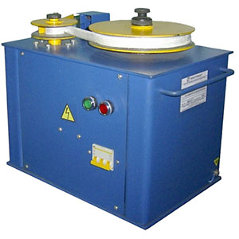
Станок предназначен для перемотки ленты с заводских бобин на катушки меньшего диаметра
Артикул: 04.03.57

ТЕХНИЧЕСКАЯ ХАРАКТЕРИСТИКА
1. Диаметр бобин, мм | до 220
2. Диаметр наматываемых катушек, мм | до 100
3. Ширина изоляционной ленты, мм | 20…25
4. Скорость вращения наматываемой катушки, об/мин | 400
5. Напряжение питания (50Гц), В | 380
6. Потребляемая мощность, кВт | 0,25
7. Габаритные размеры (ДхШхВ) / масса, мм / кг | 450 х 310 х 430 / 38
Возможны изменения основных параметров по Вашему техническому заданию
* Производитель имеет право без предварительного уведомления вносить изменения в изделие, которые не ухудшают его технические характеристики, а являются результатом работ по усовершенствованию его конструкции или технологии производства

